$$c^{2}=a^{2}+b^{2}$$

$$c=\sqrt{a^{2}+b^{2}}$$

$$a=\sqrt{c^{2}-b^{2}}$$

$$b=\sqrt{c^{2}-a^{2}}$$

**PITAGORIN POUČAK**

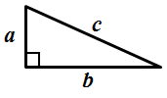

**OZNAKE**:

O – opseg,

P – površina,

d – duljina dijagonale,

v – visina,

R – radijus (polumjer) opisane kružnice,

r – radijus (polumjer) upisane kružnice

**Trokuti**

$$P=\frac{a∙v_{a}}{2}$$

$$v_{a}=\sqrt{b^{2}-{\left(\frac{a}{2}\right)}^{2}}$$

**JEDNAKOKRAČNI TROKUT**

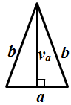

***O = a + 2b***

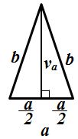

a - osnovica

b - kraci

Kutovi uz osnovicu

su jednaki.

$$P=\frac{a∙v_{a}}{2}$$

$$P=\frac{b∙v_{b}}{2}$$



**RAZNOSTRANIČNI TROKUT**

***O = a + b + c***

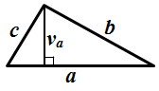

**PRAVOKUTNI TROKUT**

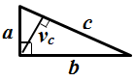

***O = a + b + c***

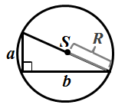

a, b - katete (stranice uz pravi kut)

c - hipotenuza (stranica nasuprot

pravom kutu)

$$v_{a}=\frac{a\sqrt{3}}{2}$$

$$P=\frac{a^{2}\sqrt{3}}{4}$$

**JEDNAKOSTRANIČNI TROKUT**

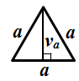

***O = 3a***

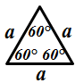

**Zbroj kutova trokuta je (uvijek) 180°**

**Krug**

**Šesterokut**

***O = 2 r***

***P = r2***

**KRUG**

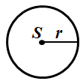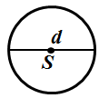

***d = 2r***

***d -***promjer

(dijametar)

kruga

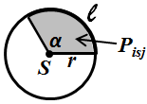

l = ***2 r***

***Pisj = r2***

l *-* duljina kružnog luka

*Pisj -* površina kružnog isječka

$$P=6∙\frac{a^{2}\sqrt{3}}{4}$$

***d = 2a***

***R = a***

$$r=\frac{a\sqrt{3}}{2}$$

**PRAVILNI ŠESTEROKUT**

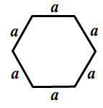

***O = 6a***

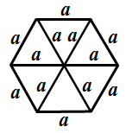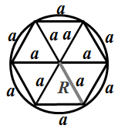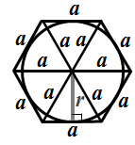

**Oznake**:

O – opseg,

P – površina,

d – duljina dijagonale,

v – visina,

R – radijus (polumjer) opisane kružnice,

r – radijus (polumjer) upisane kružnice